Конспект урока в 5 классе по теме:
«Are you good at English »
Учитель – Булатова С.В.
Задачи:
- образовательные: развивать коммуникативные навыки учащихся по темам «Погода», «Мой дом», «Школа», «Покупки»; развивать грамматические навыки.
- развивающие: развивать логическое мышление и воображение, внимание и произвольную память, навыки монологической речи, умение отвечать на вопросы.
- воспитательные: развивать интерес к изучению иностранного языка, развивать умение слушать своего собеседника; взаимодействовать в группах; умение прийти на помощь, в случае затруднения; стимулировать к дальнейшему поиску информации.
Оборудование: проектор, презентация
Планируемые результаты
Предметные умения - формирование дружелюбного и толерантного отношения к ценностям иных культур, оптимизма и выраженной личностной позиции в восприятии мира, в развитии национального самосознания на основе знакомства с жизнью своих сверстников в других странах, с образцами зарубежной литературы разных жанров, с учетом достигнутого обучающимися уровня иноязычной компетентности; формирование и совершенствование иноязычной коммуникативной компетенции; расширение и систематизацию знаний о языке, расширение лингвистического кругозора и лексического запаса, дальнейшее овладение общей речевой культурой;
УУД-
- Личностные:
формирование ответственного отношения к учению, готовности и способности обучающихся к саморазвитию и самообразованию на основе мотивации к обучению и познанию;
формирование целостного мировоззрения, соответствующего современному уровню развития науки и общественной практики, учитывающего социальное, культурное, языковое, духовное многообразие современного мира;
- Регулятивные:
Умение соотносить свои действия с планируемыми результатами, осуществлять контроль своей деятельности в процессе достижения результата, определять способы действий в рамках предложенных условий и требований, корректировать свои действия в соответствии с изменяющейся ситуацией.
- Познавательные:
Смысловое чтение;
Умение определять понятия, создавать обобщения, устанавливать аналогии, классифицировать, самостоятельно выбирать основания и критерии для классификации, устанавливать причинно- следственные связи, строить логическое рассуждение, умозаключение (индуктивное, дедуктивное, по аналогии) и делать выводы.
- Коммуникативные:
Умение организовывать учебное сотрудничество и совместную деятельность с учителем и сверстниками; работать индивидуально и в группе: находить общее решение и разрешать конфликты на основе согласования позиций и учета интересов; формулировать, аргументировать и отстаивать свое мнение

План урока
Этап | Деятельность учителя и учащихся
1.Приветствие | T - SS Greeting: - Good morning, pupils! I am glad to see you! We are glad to see you too!
2. Тема и цель | Look at the blackboard. Today we are going to play “Are you good at English”
3. Презентация | 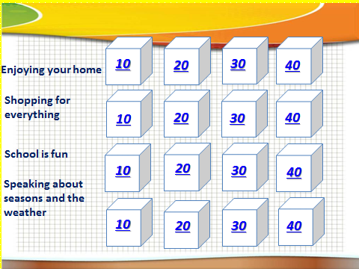
“Enjoying your home”
10 What is it? a kitchen

20 A room used for sleeping
30 We have legs but cannot walk

40 eaiclfper
“Shopping for everyone”
10 What is it? trainers

20 A coat that you wear when it rains in order to stay dry
30 esrortus
40 Clean, but not water,
White, but not snow,
Sweet, but not ice-cream,
What is it?
“School is fun”
10 What is it? a blackboard

20 A place where class meet.
30 Look at my face and you see somebody
Look at my back and you see nobody

40 beotoxtk
“Speaking about seasons and weather”
10 What is it? winter

20 The warmest season of the year that is after spring and before autumn

30 uloycd
40 I am purple, yellow, red, and green
The King cannot reach me and neither can the Queen.
I show my colours after the rain
And only when the sun comes out again
3. Физминутка | “Open - close” (видеозапись)
4. Грамматические упражнения | - Last Sunday she (get) up at 7 o’clock.  - Usually they (lay) the table.  - Tomorrow his brother (go) to the cinema.  - My brother (repair) his bike often.  - Yesterday he (clean) his room.  - Next summer my parents (have) a picnic.  - I (do) my homework every day.  - She (water) the flowers yesterday.  - Tomorrow he (take) his pet for a walk.  - He (have) got a bike.
5. Страноведение | Choose the right answer  1. How many parts does the UK consist of?  a) 2 b) 3 c) 4  2. What is the capital of the UK?  a) Cardiff b) London c) England  3. Name the river London is situated on.  a) the Avon b) the Thames c) the Clyde  4. Who is the official head of the country?  a) Prime minister b) President c)Queen  5. The biggest clock in London is...  a) Union Jack b) Big Ben c) John bull  6. When do English children go from house to house and say : “Trick or treat?”  a) Christmas b) Halloween c) Easter  7. What plant is the symbol of England?  a) daffodil b) red rose c) thistle
6. Пословицы | Do you know English proverbs?  AN HOUR IN THE MORNING IS WORTH TWO IN THE EVENING.  EAST OR WEST HOME IS BEST.  A FRIEND IN NEED is A FRIEND INDEED.  BETTER LATE THAN NEVER.  A SOUND MIND IN A SOUND BODY.
7. Can you count? | Thirty-six plus sixty is …  Seventy minus five is …  Eighteen plus fifteen is …  Twenty-four plus eight is…
8. Подведение итогов | награждение победителей

